KERTAS CADANGAN UNTUK PERTIMBANGAN
LEMBAGA PENGURUSAN MPC (BOM)

TAJUK  Keterangan:Tajuk Projek/ Cadangan | PERMOHONAN UNTUK:  - Penyambungan semula simpanan tetap mengurus di Affin Islamic Bank (AFFIN) sebanyak RM6,195,972.14 yang matang pada 12 Julai 2024 dan RM3,059,835.61 yang matang pada 18 Julai 2024.  - Mencairkan simpanan tetap mengurus sebanyak RM 7,139,616.42 yang matang pada 18 Julai 2024 di Affin Islamic Bank (AFFIN).
TARIKH/ GARIS MASA  Keterangan: Jadual mula dan akhir pelaksanaan projek/ cadangan | Julai 2024
TUJUAN & LATAR BELAKANG  Keterangan: Tujuan dan penerangan ringkas mengenai projek | Kedudukan baki wang mengurus MPC di Maybank Islamic pada 2 Julai 2024 berjumlah  RM 4,274,971.83.
JUSTIFIKASI  Keterangan: Penjelasan yang menyokong kepada pelaksanaan projek/ cadangan | Anggaran perbelanjaan mengurus untuk Julai sehingga 19 Ogos adalah seperti berikut:  Cadangan pelaburan simpanan tetap pembangunan bulan Julai 2024 adalah seperti berikut :
  Jenis Perbelanjaan | Julai 2024
  Bekalan & Perkhidmatan | 4,000,000.00
  Gaji & Emolumen | 2,300,000.00
  Jumlah | 6,300,000.00
  Bil | Bank | No. Sijil | Amaun (RM) | Tarikh Matang | Cadangan
  1 | AFFIN | 30-595-004309-0 | 3,097,986.08 | 12/07/2024 | Penyambungan semula simpanan tetap selama 4 bulan
  2. | AFFIN | 30-595-004310-0 | 1,858,791.64 | 12/07/2024 | Penyambungan semula simpanan tetap selama 4 bulan
  3. | AFFIN | 30-595-004311-3 | 1,239,194.42 | 12/07/2024 | Penyambungan semula simpanan tetap selama 4 bulan
  4. | AFFIN | 30-595-04201-7 | 3,059,835.61 | 18/07/2024 | Penyambungan semula simpanan tetap selama 5 bulan
  5. | AFFIN | 30-595-04202-0 | 3,059,835.61 | 18/07/2024 | Mencairkan simpanan tetap bagi menampung perbelanjaan
  6. | AFFIN | 30-595-04203-3 | 3,059,835.61 | 18/07/2024 | Mencairkan simpanan tetap bagi menampung perbelanjaan
  7. | AFFIN | 30-595-04204-6 | 1,019,945.20 | 18/07/2024 | Mencairkan simpanan tetap bagi menampung perbelanjaan
KAEDAH PELAKSANAAN  Keterangan: Kaedah yang perlu dilakukan bagi melaksanakan projek | KADAR FAEDAH  Berikut adalah perbandingan kadar keuntungan bank-bank/institusi kewangan untuk jangkamasa 1, 2, 3 & 6 bulan (mengikut kepada kadar OPR terkini oleh Bank Negara Malaysia);
  Bil | Bank / Institusi Kewangan | Jenis | 1 Bulan | 2 Bulan | 3 Bulan | 4 Bulan | 5 Bulan | 6 Bulan
  1. | Affin Islamic Bank (AFFIN) | Islamik | 3.60% | 3.65% | 3.70% | 3.75% | 3.75% | 3.80%
  2. | Bank Islam Malaysia Berhad (BIMB) | Islamik | 3.55% | 3.65% | 3.70% | 3.75% | 3.75% | 3.80%
  3. | Bank Simpanan Nasional (BSN) | Islamik | 3.60% | 3.65% | 3.70% | 3.70% | 3.70% | 3.75%
STAKEHOLDERS/ PIHAK BERKEPENTINGAN  Keterangan: Pihak atau kumpulan yang menerima kesan positif mahupun negatif daripada projek yang dijalankan | -
JANGKAAN HASIL/ OUTCOME  Keterangan: Apa yang MPC perlu capai/ faedah-faedah jangka pendek dan jangka panjang hasil dari intervensi projek/ cadangan | Penggunaan baki wang mengurus MPC yang berkesan.
JANGKAAN OUTPUT  Keterangan:Output ketara dan tidak ketara yang dihasilkan daripada aktiviti projek/ cadangan. | Meningkatkan hasil dalaman bagi tahun 2024.
KUMPULAN SASAR  Keterangan: Individu/ kumpulan yang menerima faedah daripada projek/ cadangan | -
SUMBER BAJET/ KOS  Keterangan: Sumber bajet / jumlah kos yang terlibat. | -
HASIL (RM) - SEKIRANYA ADA  Keterangan: Pendapatan yang diterima daripada projek | Mendapat keuntungan simpanan tetap berdasarkan kadar faedah terbaik yang ditawarkan oleh bank.
SYOR  Keterangan: Keputusan yang diperlukan daripada Lembaga Pengurusan MPC | PERMOHONAN UNTUK:  - Penyambungan semula simpanan tetap mengurus di Affin Islamic Bank (AFFIN) sebanyak RM6,195,972.14 yang matang pada 12 Julai 2024 dan RM3,059,835.61 yang matang pada 18 Julai 2024.  - Mencairkan simpanan tetap mengurus sebanyak RM 7,139,616.42 yang matang pada 18 Julai 2024 di Affin Islamic Bank (AFFIN).
UNIT/ BAHAGIAN | KEW/MSF
**Sila lampirkan maklumat-maklumat lain yang berkaitan sekiranya perlu.

LAMPIRAN 1

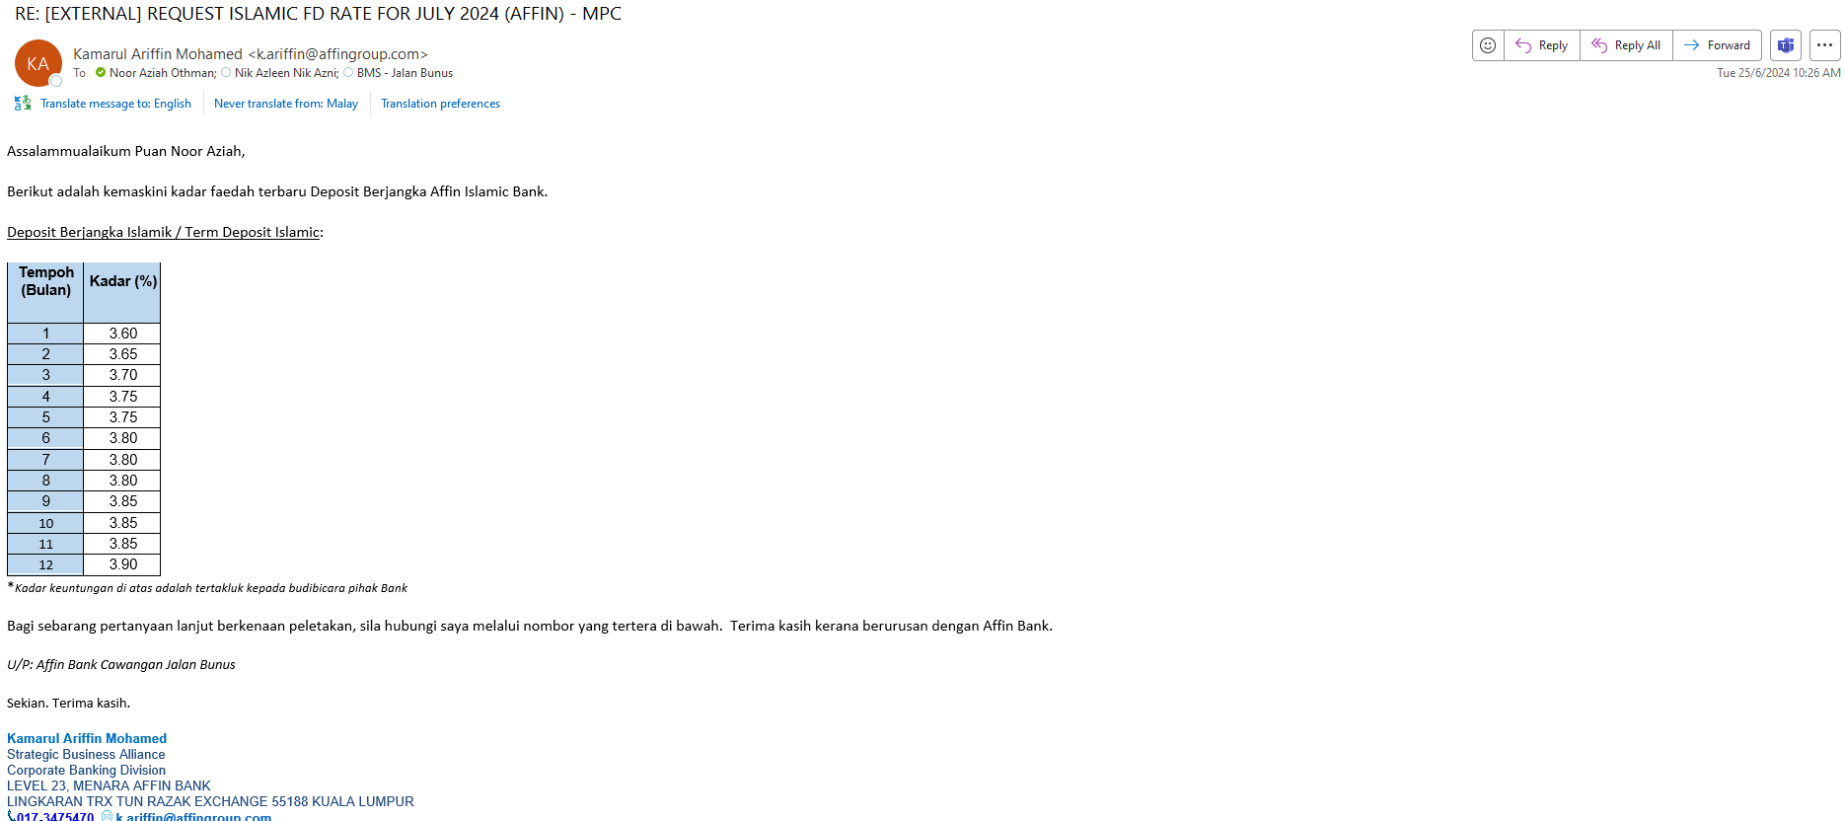
LAMPIRAN 2

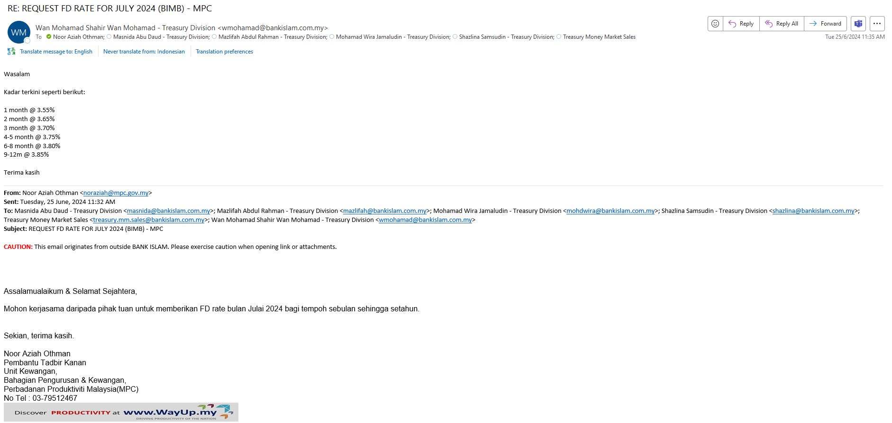

LAMPIRAN 3
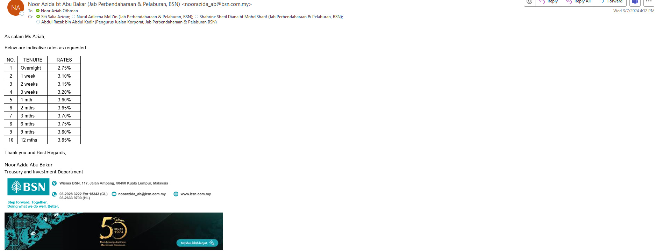

(Contoh: Agenda program, perincian kos, pelan risiko, gambar rajah, lakaran pelan, senarai nama, carta Gantt, dll.)
Hanya untuk permohonan yang menggunakan Bajet Pembangunan dari Unit/Bahagian lain.
Kolum ini boleh diabaikan sekiranya tidak berkaitan.
DISOKONG OLEH:

NAMA PEGAWAI PENJAGA BAJET PEMBANGUNAN
Jawatan:
Nama Bajet:
Tarikh:

**Wajib diisi | **Wajib diisi | Permohonan memadai disemak sehingga peringkat Penyelia. Kolum ini boleh diabaikan sekiranya tidak berkaitan
DISEDIAKAN OLEH:  NOOR AZIAH OTHMAN  Pembantu Tadbir N26  3 Julai 2024 | DISEMAK OLEH:  Hillina Abdul Karim  Ketua Akauntan  3 Julai 2024 | DISAHKAN OLEH:  MOHD YAZID ABDUL MAJID  Pengarah MSF  3 Julai 2024

